GGPLOT-2017A股市场

1. GGPLOT

GGPLOT2包是由Hadley大神的神作，极大化的简化作图步骤，和R语言基础绘图系统的主要差别在于GGPLOT以图层叠加方式构图。基本语法是：

ggplot(data,aes(x,y,…),…)+geom_xxx()+other options…

其语法主要包括以下组件

|  |  |  |
| --- | --- | --- |
| 组件 | 说明 |  |
| 数据data | ggplot2适用于长数据 | 短数据可用reshape配合 |
| 映射mapping | aes(x,y,…)，控制数据空间到图层的映射 | 数据层面。与设定区分 |
| 几何对象Geom | 控制图层渲染，就是图像类型 | 每个几何对象都需要进行映射，也对应一个统计变换。 |
| 统计变换stat | 对数据统计变换之后按几何对象的选择进行作图。 | 每个统计变换都需要几何对象进行渲染展现 |
| 标度scale | 和mapping相结合，展现所映射的数据 | 图像属性操作，标度对配色比较关键，一般可以引用配色板。 |
| 坐标系coord |  | 图像属性操作 |
| 主题theme | 调整不与数据相关的图像属性 | 主题调整图像的外观，细节。可以使用ggtheme和ggthemr的基础上修改。 |
| 分面系统facet | 控制分组绘图 | 数据层面操作 |
| 官方文档说明 | http://ggplot2.tidyverse.org/reference/ | |

GGPLOT2作图流程相对固定，如果能够在理解aes映射，scale标度和主题设置上作图就可以画出比较好的图片。接下来以2017年WIND股票数据作为案例展现一些比较粗糙的图形进行说明用法。

1. 看图不说话之2017年A股市场涨跌
2. 数据来源：wind导出
3. 2017A股整体涨跌图

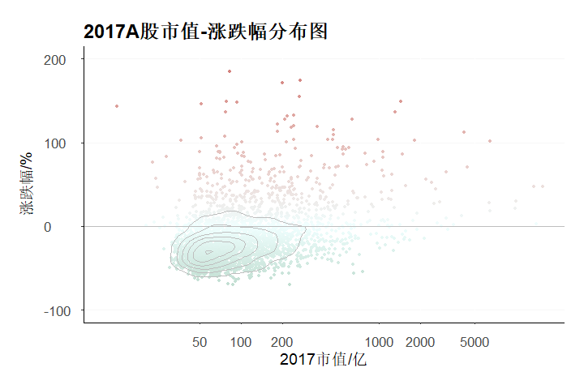

做法：geom_point +stat_density2d()+geom_hline()+scale

1. 不同指数涨跌差异
2. 主板、中小板、创业板分布差异，以及上证50涨跌分布

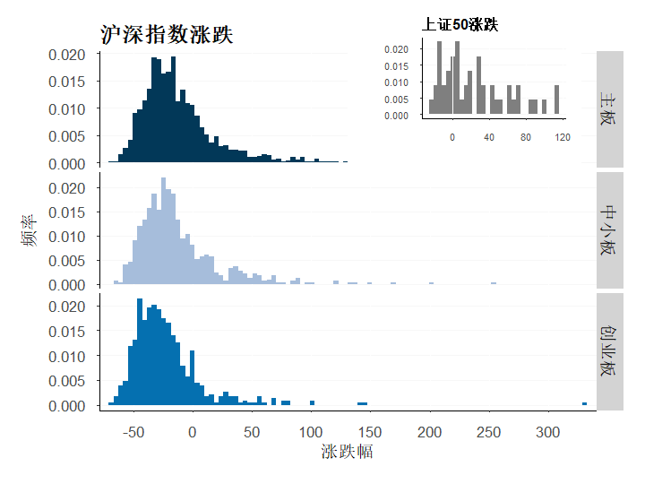

做法：利用geom_histogram+facet_grid()#分面#+viewport设置子图的位置；

1. 指数总市值变化

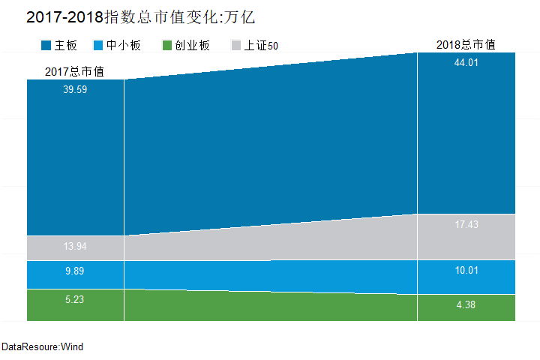

做法：用geom_rect左右两侧，中间用geom_poly连接

1. 市场热度分析

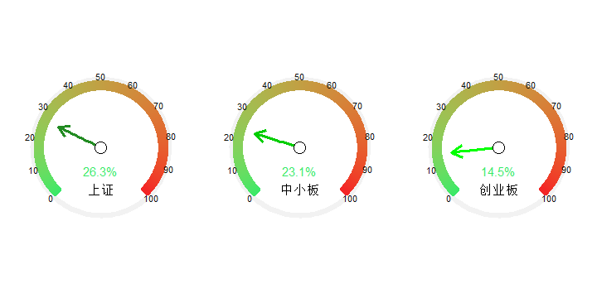

做法：先用geom_line()+geom_rect()+geom_point()在直角坐标系上作图，利用coord_polar()极坐标翻转。

1. 行业分布
2. 行业市值分布——树状图

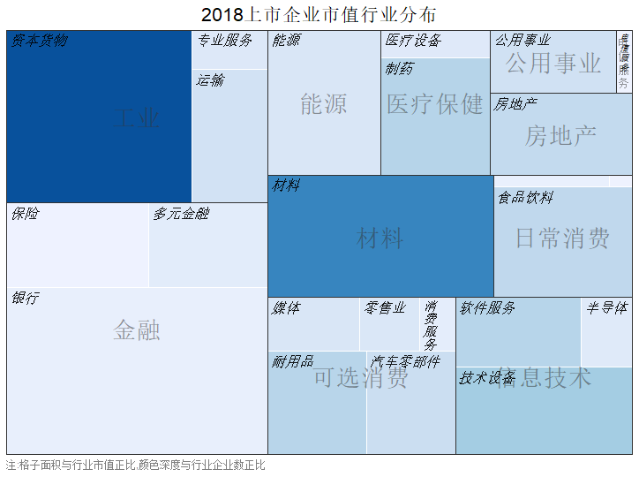

做法：ggplot2自带树状图函数

1. 行业涨跌分布——直方图

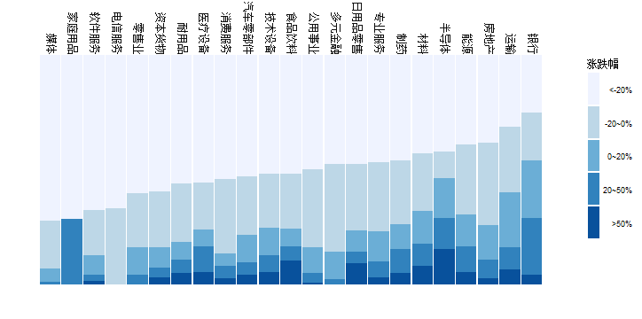

做法：直方图设置填充摆放方式。

1. 城市分布——地图
2. 市值

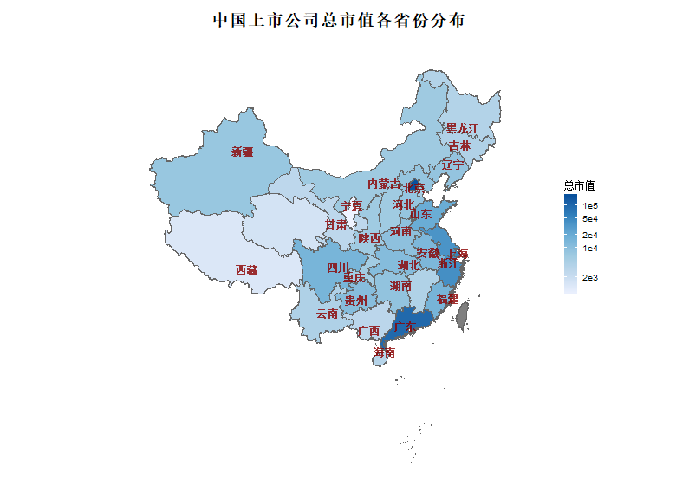

利用rdgal读取地图数据，利用geom_polygon画图

1. 企业数

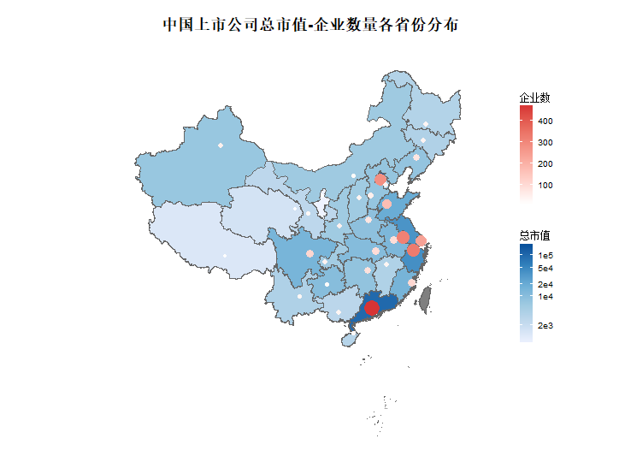

1. 2017股市全明星

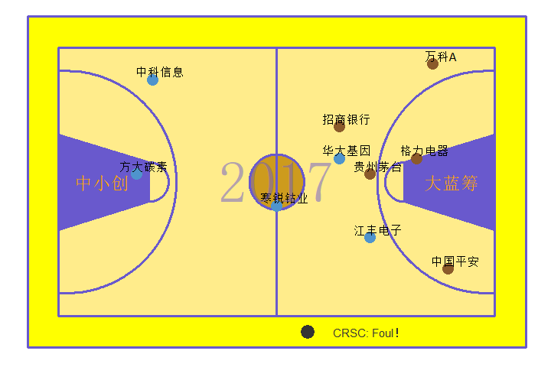

做法：利用geom_polygon()

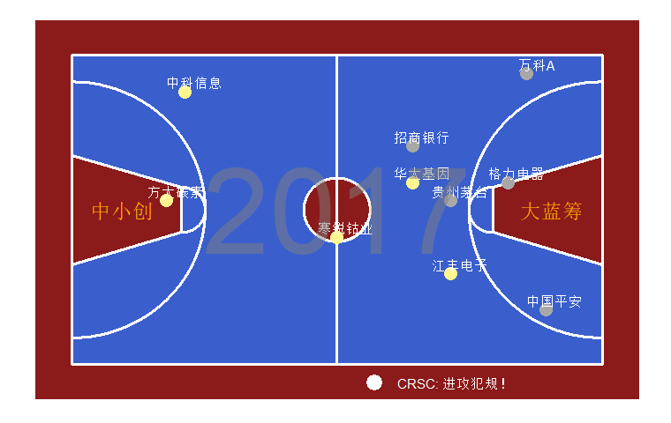

以上代码由于比较长，在rmd有，贴在word不直观就不贴代码了。

1. 学习资源

推荐CSDN博客：

<http://blog.csdn.net/>

官方网站：

<http://ggplot2.tidyverse.org/reference/index.html>

ggplot2简单入门与进阶：

<http://www.cellyse.com/how_to_use_gggplot2_part1/>

R语言学习笔记：

<https://mp.weixin.qq.com/s/rchkeYfYh6-rBrCNy2am9Q>

R语言中文社区历史文章：

<http://www.cnblogs.com/think90/p/7783856.html>

ggplot2图例：

<http://www.cookbook-r.com/Graphs/Legends_(ggplot2)/>

ggplot2主题：

ggtheme: <http://blog.csdn.net/qq_27755195/article/details/52105087>

themr:<http://www.360doc.com/content/17/1118/19/2856980_705081187.shtml>